Тема урока: « Сравнение дробей с разными знаменателями»
Тип урока: урок открытия новых знаний
Класс: 6
Учитель математики МОУ Детчинская СОШ: Никонорова Любовь Аркадьевна
УМК : Математика 6 класс: учебник для общеобразовательных организаций : в 2ч., Ч.1 / Виленкин Н.Я. и др.-М: Мнемозина,2021.-168с.
Оборудование: компьютер, проектор, интерактивная доска, документ-камера.
Образовательные ресурсы: раздаточный материал (авторский);
Контрольно-измерительные материалы. Математика: 6 класс / Сост. Попова Л.П. — М.: ВАКО, 2013.
«Задания для обучения и развития учащихся. Математика 6 класс», Беленкова Е.Ю., Лебединцева Е.А. -М, Интеллект-Центр, 2009.
Электронные образовательные ресурсы: презентация (авторская)

Цели по содержанию:
Обучающие: формировать навыки сравнения дробей с разными знаменателями, тренировать способность к его практическому использованию
развивающие: развитие умения анализировать, сравнивать, обобщать, проводить аналогию, делать выводы.
воспитывающие: воспитание культуры устной и письменной речи, внимательности, аккуратности, культуры общения.

Планируемые результаты учебного занятия:
Предметные: сформировать умение сравнивать дроби с разными знаменателями
Метапредметные:
регулятивные: умение определять цель своей деятельности, ставить и формулировать для себя новые задачи в учебе, умения планировать пути достижения цели( мы пока учим), осуществлять контроль своей деятельности в процессе достижения результата
коммуникативные: умение организовывать учебное сотрудничество и совместную деятельность с учителем и сверстниками, умение строить устные высказывания с использованием математического языка.
познавательные: формировать умение устанавливать причинно-следственные связи, строить логические рассуждения, сравнивать, создавать алгоритмы для решения учебно-познавательных задач, делать выводы.
Навыки Смыслового чтения.
Личностные: Формировать уважительное отношение к человеку и его мнению, формировать адекватную самооценку
Используемая технология: технология деятельностного метода.

Технологическая карта урока
Этапы урока, целевые ориентиры, время | Задания, выполнение которых учащимися приведет к достижению запланированных результатов |  | Деятельность учителя | Деятельность учащихся и возможные варианты ответов | Планируемые результаты, формирование УУД
Этапы урока, целевые ориентиры, время | Задания базового уровня | Задания повышенного уровня | Деятельность учителя | Деятельность учащихся и возможные варианты ответов | предметные | личностные,  метапредметные
Этап мотивации к учебной деятельности  Цель:  - Обеспечить мотивацию к учебной деятельности посредством анализа высказывания.  - Определить содержательные рамки урока.  Девиз урока:  «Мало иметь хороший ум, главное – хорошо его применять» Рене Декарт  3 мин |  |  | Приветствует учащихся и настраивает на работу  «Мало иметь хороший ум, главное – хорошо его применять» Рене Декарт  -Как вы понимаете это высказывание?  -Как оно может быть связано с уроком?  . Какой серьезной темой мы начали заниматься в этой четверти?  Чему мы уже научились? Хорошо, что знаете, продемонстрируйте, как умеете выполнять | Приветствуют учителя  Умение организовать рабочее место, проверить готовность соседа и пожелать друг другу удачи и включиться в деловой ритм урока..  Проговаривают девиз урока. Отвечают на вопрос  как они поняли высказывание, как оно может быть связано с уроком.  Отвечают на вопрос  -обыкновенными дробями  -сокращать дроби, отмечать их на координатном луче, приводить к НОЗ, сравнивать дроби с одинаковыми знаменателями |  | Личностные: Самоопределение и смыслообразование.  Коммуникативные:  умение слушать и выражать свои мысли в устной форме  Регулятивные: организация рабочего места
Этап актуализации  знаний и фиксации затруднений.  Цель: Актуализировать знания об обыкновенных дробях.  Зафиксировать общее затруднение в выполнении учащимися индивидуального задания решения задачи.  8 мин | 1 вариант  1. Приведите дроби к знаменателю 60: , , ,.  2. Расположите дроби в порядке убывания: , ,, .  2 вариант.  1. Сократить дроби: , , , .  2.Расположите дроби в порядке возрастания :,,,. |  | Откройте тетради и запишите число, классная работа.  Задание в конверте №1 на два варианта.  Двое показывают решение с помощью документ - камеры  Как вы узнали, что дроби нужно расположить так? Какое правило сравнения использовали? - Т.е. алгоритмом сравнения чисел с одинаковыми знаменателями и сравнения с одинаковыми числителями.  Возможно у меня опечатка, одна дробь с другим знаменателем или все же справились? | вспоминают и выполняют задания  Из двух дробей с одинаковыми знаменателями больше та дробь, у которой числитель больше.  Из двух дробей с одинаковыми числителями больше та у которой меньше знаменатель | Приведение дробей к одному знаменателю,  сокращение дробей, сравнение дробей с одинаковыми числителями, сравнение с одинаковыми знаменателями | Познавательные: формировать умение устанавливать причинно-следственные связи  Регулятивные: обнаруживать и формировать учебную проблему, выдвигать версии  Коммуникативные: выражение своих мыслей, аргументация своего мнения, учёт разных мнений учащихся
Этап выявления места и причины затруднения  Цель:  - Организовать выявление и фиксацию детьми места и причины затруднения;  - Организовать согласование и фиксацию в речи цели и темы урока.  3 мин |  |  | – Почему у вас получились такие разные ответы, как выяснить, кто выполнил задание правильно?  – Что нам надо сделать, чтобы выполнить задание?  – Сформулируйте цель урока.  – Хорошо! Чтобы продолжить работу, надо записать тему урока. «Сравнение дробей с разными знаменателями». | -раньше дроби были с одинаковыми знаменателями, и у нас был алгоритм сравнения таких дробей, а в задании у дробей разные знаменатели  -Надо найти способ сравнения дробей с разными знаменателями, построить для таких дробей алгоритм сравнения  - Сравнение дробей с разными знаменателями |  | Личностные: Уметь проявлять волевые качества личности  Познавательные: постановка и формулирование проблемы, построение речевого высказывания  Регулятивные: определение умения ставить цель  Коммуникативные: выражение своих мыслей, аргументация своего мнения, учёт разных мнений
Этап построения проекта выхода из затруднения  Цель:  Вывести алгоритм сравнения обыкновенных дробей, сформулировать правило.  Наметить совместно план действий. (Будем выдвигать гипотезы и проверять их)  5мин |  |  | Не все догадались, как сравнить дроби с разными знаменателями. Где мы можем найти информацию. Чтобы проверить свое предположение? В учебнике, в справочнике по математике…  На слайде. Как по другому можно назвать это правило? Алгоритм. А что это такое? Инструкция к решению. Как работать с алгоритмом? Нужно строго идти по плану. И тогда обязательно будет достигнут результат.  Работа по учебнику, с.57 | Работают по учебнику с.49, правило сравнения дробей с разными знаменателями. 1.Привести данные дроби к наименьшему общему знаменателю  2.Сравнить полученные дроби. | Умение выполнять сравнение дробей с разными знаменателями через приведение к наименьшему общему знаменателю | Личностные: учиться признавать свои ошибки  Познавательные:  поиск и выделение необходимой информации, планирование, выдвижение гипотез и их обоснование, создание способа решения проблемы  Регулятивные: умение дополнять, уточнять  Коммуникативные: выражение своих мыслей, аргументирование своего мнения, учёт разных мнений, планирование учебного сотрудничества со сверстниками, достижение общего решения.
5.Реализация построенного проекта.  Цели:  - реализовать построенный проект в соответствии с планом;  - зафиксировать новое знание в речи;  - организовать устранение и фиксирование преодоления затруднения;  3мин | 2.Расположите дроби в порядке возрастания:,,,. |  | - Вернёмся к месту в задании, где было затруднение и с помощью алгоритма проверим правильный ответ . Не забывайте Оценивать свою работу на полях тетради. Как и ранее !- молодец.  ?- надо еще поработать.  Что мы должны сделать? Применить при решении заданий алгоритм сравнения дробей . | Работа по алгоритму. т.к.= ; то ;  ; | Вывод правила сравнения дробей с разными знаменателями | Личностные  Социализация личности, дифференцированность в общении  Познавательные умение ориентироваться в своей системе знаний: отличать новое от уже известного .
Физкультминутка  2 мин | Простое число – стоим руки вниз, составное - руки вверх | Правильная дробь-наклон вперед, не правильная -присесть | Учитель называет числа | Выполняют команды учителя
Этап первичного закрепления с проговариванием во внешней речи.  Цель:  Зафиксировать способ вычисления в громкой речи.  11мин | Кимы 6 кл.  тест№8 стр.18-19  А3  №309  №310  Работа в парах1ряд  Сравните промежутки времени разными способами:  1) выразив их в минутах;  2) приведя дроби к наименьшему общему знаменателю:  ч и ч  Работа в парах 2ряд  Сравните промежутки времени разными способами:  1) выразив их в минутах;  2) приведя дроби к наименьшему общему знаменателю:  ч и ч  Работа в парах 3ряд  Сравните промежутки времени разными способами:  1) выразив их в минутах;  2) приведя дроби к наименьшему общему знаменателю:  ч и ч | Кимы 6 кл.  тест№8 стр.18-19  В1  №316 на карточках  Работа в парах | Работа с учебником. Говорите правильно с.59 Поработаем на интерактивной доске по решению подобных заданий  Выполним задание из учебника под номером 309(обратить внимание на проговаривание)  Задание под №310. Обратите внимание на задание. поработайте в парах (задания на 3 ряда)  - используя алгоритм, с проговариванием Распределите между собой задания и выполните в тетради. После этого ответ впишите в карточку. | Ищут опечатку, работают с текстом учебника  Выполняют задания на интерактивной доске с проговариванием алгоритма сравнения дробей с разными знаменателями  Выполняют задание в парах  Пары показывают решение  Проверка (документ-камера) | Умение выполнять задания на применение правила  сравнения дробей. | Личностные:  Формирование волевых качеств, устойчивости внимания  Познавательные:  выполнение действий по алгоритму  Коммуникативные: умение работать в парах  Регулятивные:  Определять степень успешности своей работы и работы других людей.
Этап самостоятельной работы с самопроверкой по эталону  Цели:  организовать выполнение учащимися самостоятельной работы на новое знание;  -организовать самопроверку по эталону, самооценку;  - организовать выявление места и причины затруднений, работу над ошибками.  4 мин |  | (В приложении)  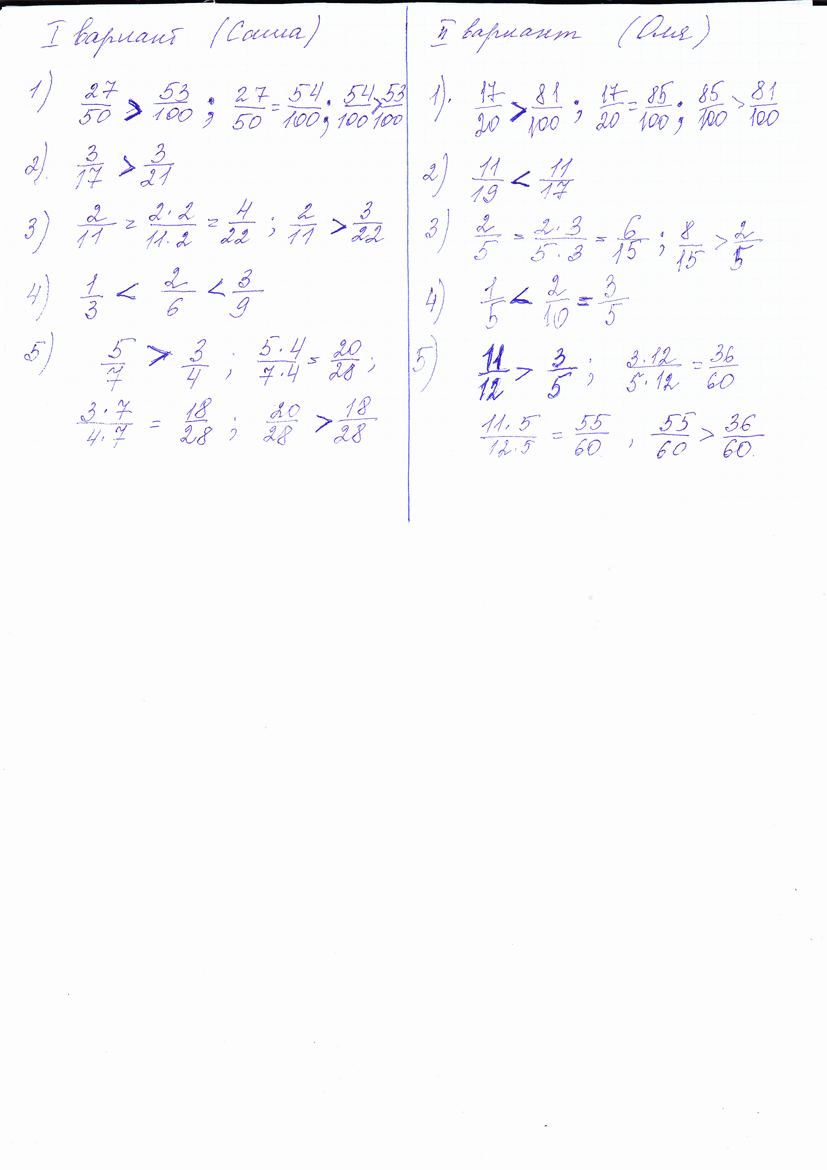 | Учащиеся с параллельного 6 класса Саша и Оля написали  самостоятельную работу и я вас попрошу мне помочь ее проверить, найти ошибки ,если они есть, и выставить вашим сверстникам оценки.  Критерии оценивания на доске  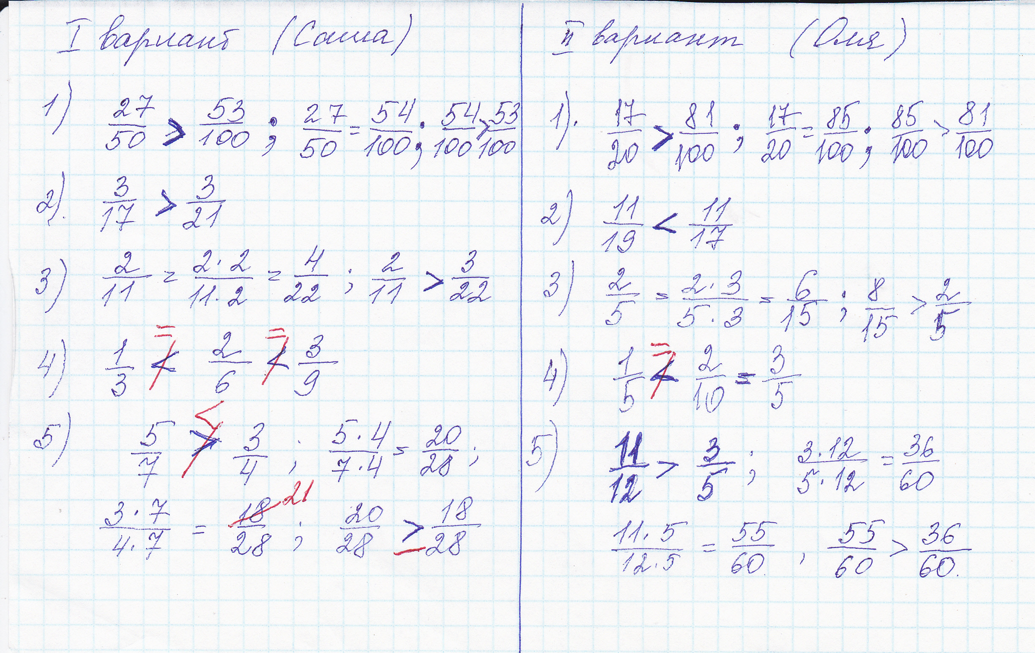  Признак того, что вы работу закончили – поднятая рука.  Проверьте, правильно ли вы нашли ошибки. В карточку поставьте оценку ребятам, а себе оценку выставите на поля. Критерии оценки Для учеников Саши и Оли– 5 заданий –«5». Себе на полях выставите оценку за качество проверки. | Выполняют задание самостоятельно на карточках  после выполнения проводится самопроверка по образцу (записано на слайде)  Самооценка | Уметь, применять правило сравнения дробей с разными знаменателями при выполнении задания: «Найди ошибку» | Личностные: оценить, какое содержание усвоил  Познавательные: сравнивать решение с алгоритмом, умение работать в измененной ситуации.  Регулятивные: осуществлять пошаговый контроль
Этап рефлексии учебной деятельности на уроке  Цели:  - зафиксировать новое содержание, изученное на уроке:  - инициировать рефлексию обучающихся по поводу своей собственной деятельности на уроке  3мин |  |  | Организует рефлексию.  – Какую цель мы ставили в начале урока?  – Наша цель достигнута?  Поднимите руку, кто научился сравнивать дроби с разными знаменателями, а у кого были затруднения ?  – Что нам помогло справиться с затруднением?  - На уроке я работал…  - Своей работой на уроке я …..  - Класс работал…..  - За урок я …..  - Материал урока мне ……  Организует самооценку учебной деятельности. | Научиться сравнивать дроби с разными знаменателями  Научились  Знание Алгоритма сравнения дробей  Оценивают свою деятельность на уроке  (приложение “Самооценка деятельности” ) |  | Личностные Способность к самооценке Познавательные: рефлексия способов и условий действия, контроль и оценка результатов деятельности, адекватное понимание причин успеха или неуспеха  Коммуникативные: аргументация своего мнения, планирование учебного сотрудничества  Регулятивные : Уметь оценивать правильность выполнения действия на уровне адекватной оценки.
Информация о домашнем задании  Цели :обеспечить понимание учащимися цели,  содержания и способов выполнения домашнего задания.  3мин | Задание под № 364 (4 примера на выбор)357 на повторение, | дополнительная задача на карточке: расположить дроби на гирлянде, используя алгоритм .(гирлянда) | Постановка домашнего задания с комментированием: алгоритм сравнения дробей с разными знаменателями выучить | Ученики записывают д/з. .Имеют возможность дифференцировать задания. | Уметь выполнять задания, используя правила сравнения дробей | Личностные: Развитие навыков самоконтроля, самооценки  Регулятивные : Овладение основами саморегуляции и самообразования

Приложения
1) На столе у каждого лежит лист «Самооценка деятельности» (поставьте + в одной из клеток)
Ф.И. |  | да |  | нет |  | не уверен
№ п/п | Утверждение | В начале урока | В конце урока | В начале урока | В конце урока | В начале урока | В конце урока
1 | Я знаю алгоритм сравнения дробей с одинаковыми знаменателями
2 | Я знаю правило сравнения дробей с одинаковыми числителями
3 | Я умею сравнивать обыкновенные дроби
4 | Я умею применять алгоритм сравнения дробей с разными знаменателями
5 | Я смогу исправить ошибки в заданиях на сравнение дробей с разными знаменателями

2) Работа в парах: 1 вариант
Сравните промежутки времени разными способами:
1) выразив их в минутах;
2) приведя дроби к наименьшему общему знаменателю:
ч и ч
Работа в парах
2 вариант

Сравните промежутки времени разными способами:
1) выразив их в минутах;
2) приведя дроби к наименьшему общему знаменателю:
ч и ч

3) Задание в конверте №1 на два варианта.
1 вариант.
1. Приведите дроби к знаменателю 60: , , ,.
2. Расположите дроби в порядке убывания: , ,, .
2 вариант.
1. Сократить дроби: , , , .
2.Расположите дроби в порядке возрастания: ,,,.

4) Карточка для домашнего задания:

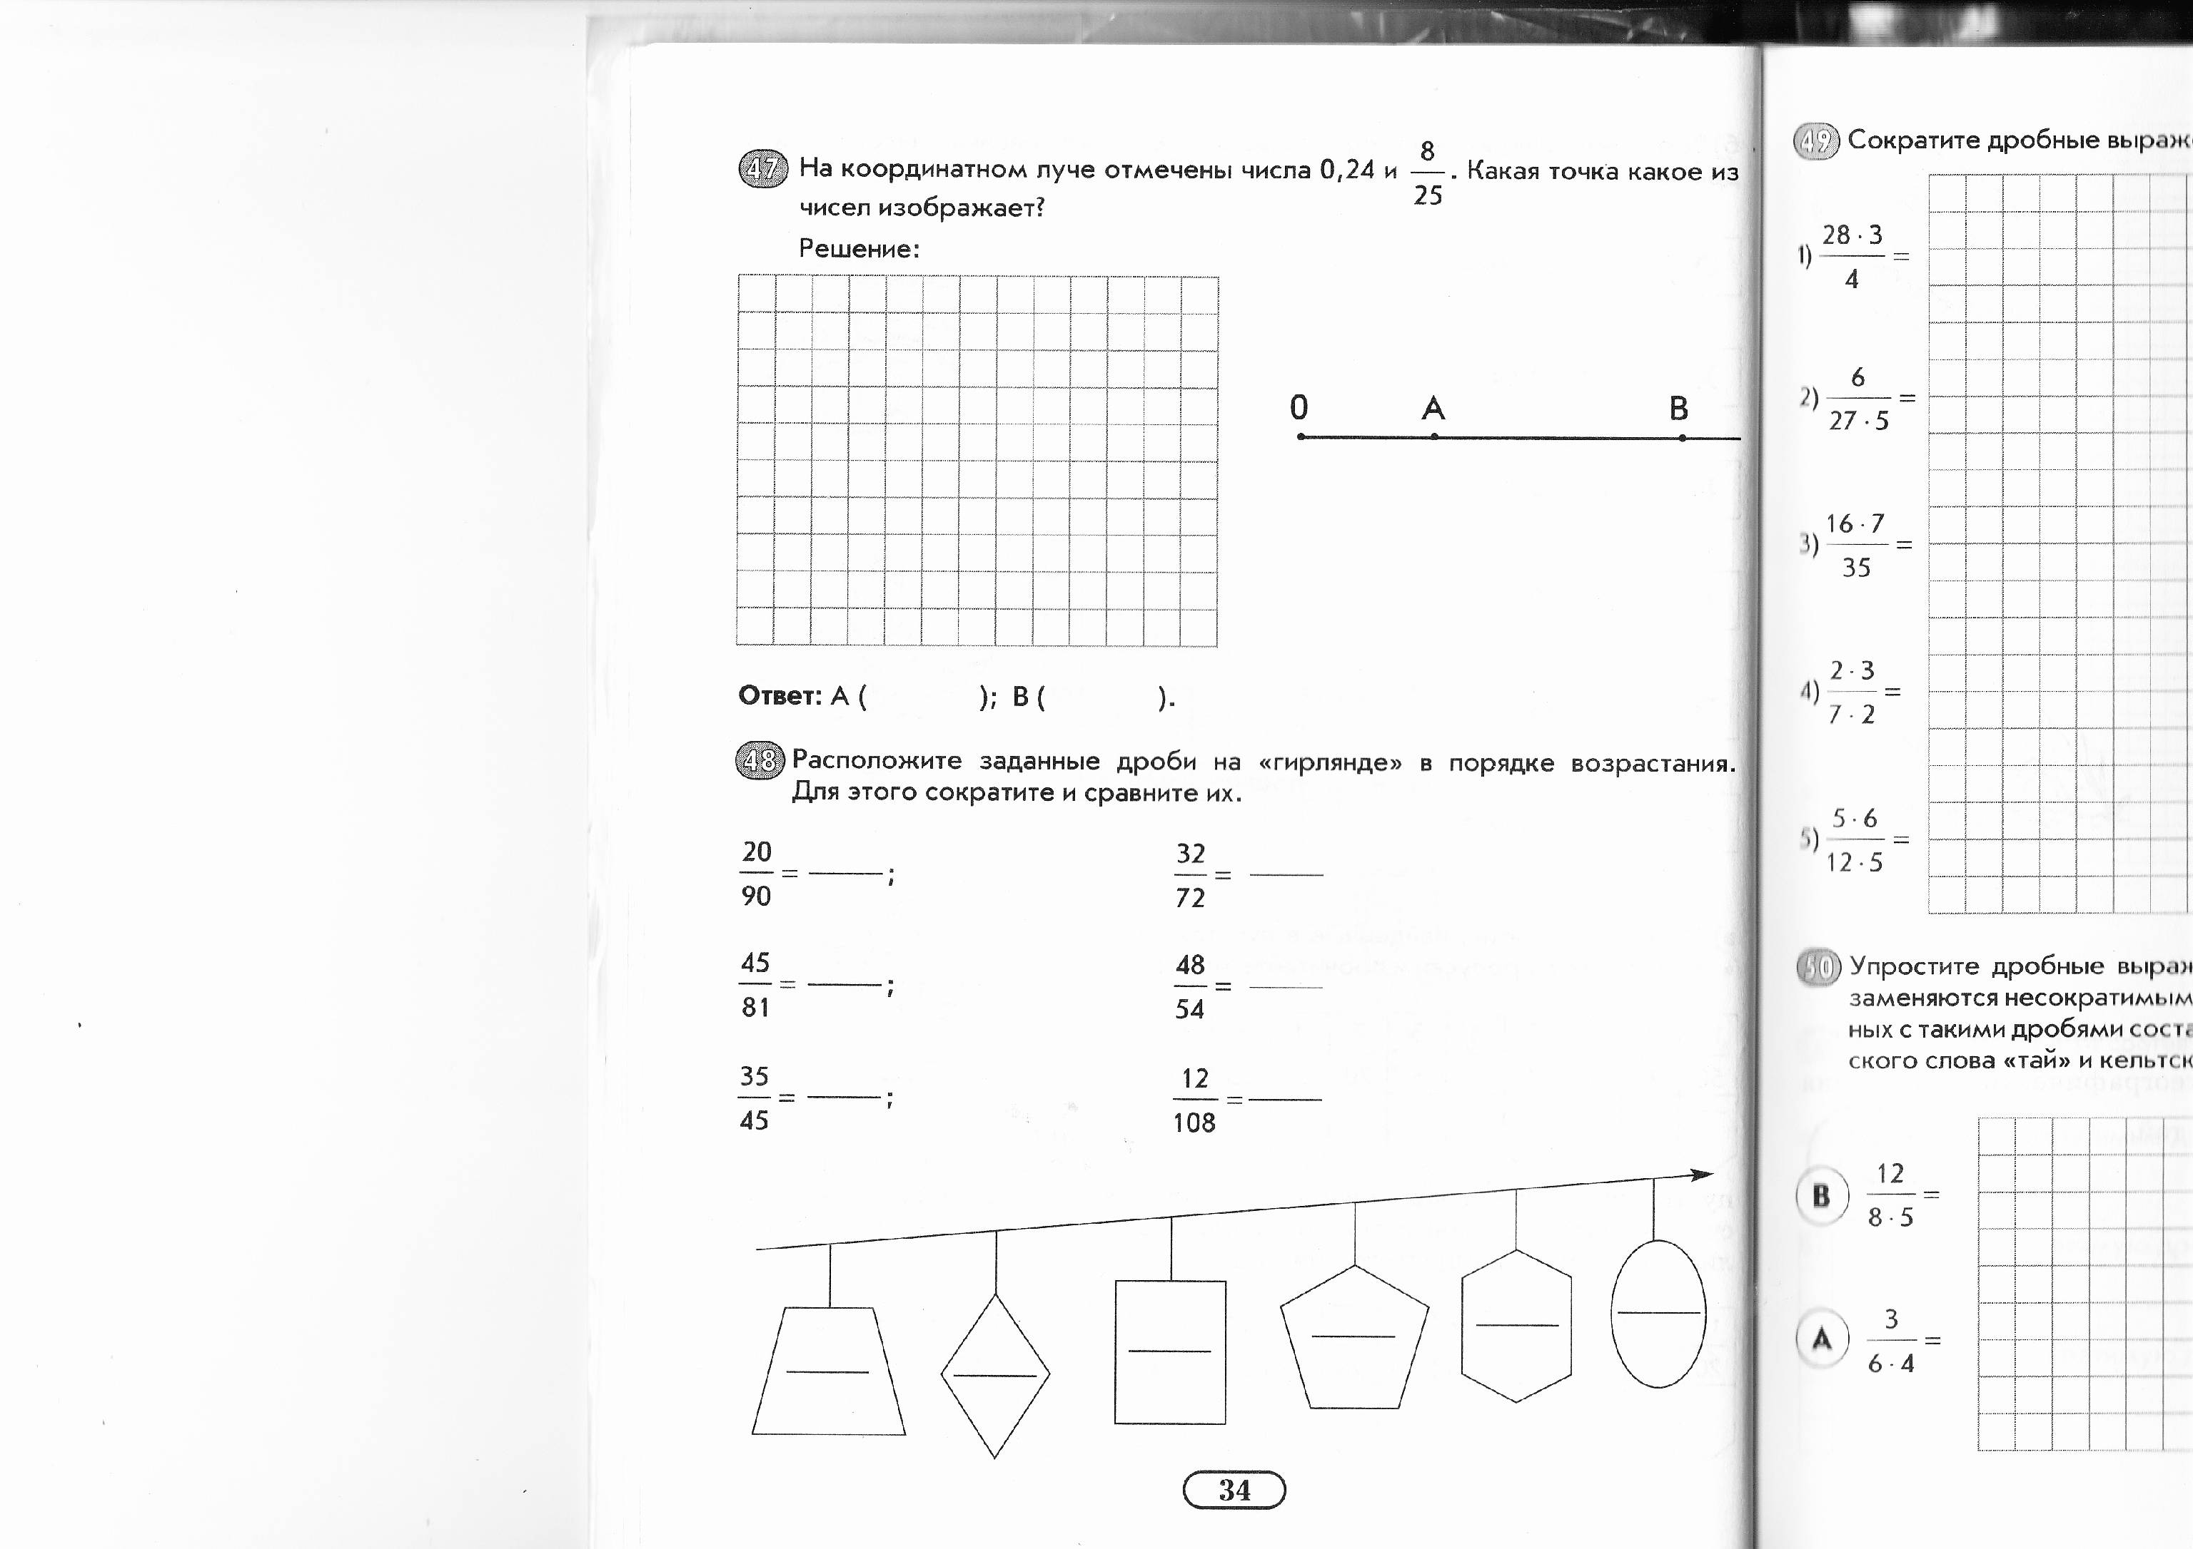

5) Задание для самостоятельной работы: «Найди ошибку».

